Bijlage III. – Verklaring beschikbaarheid middelen van entiteit
 | 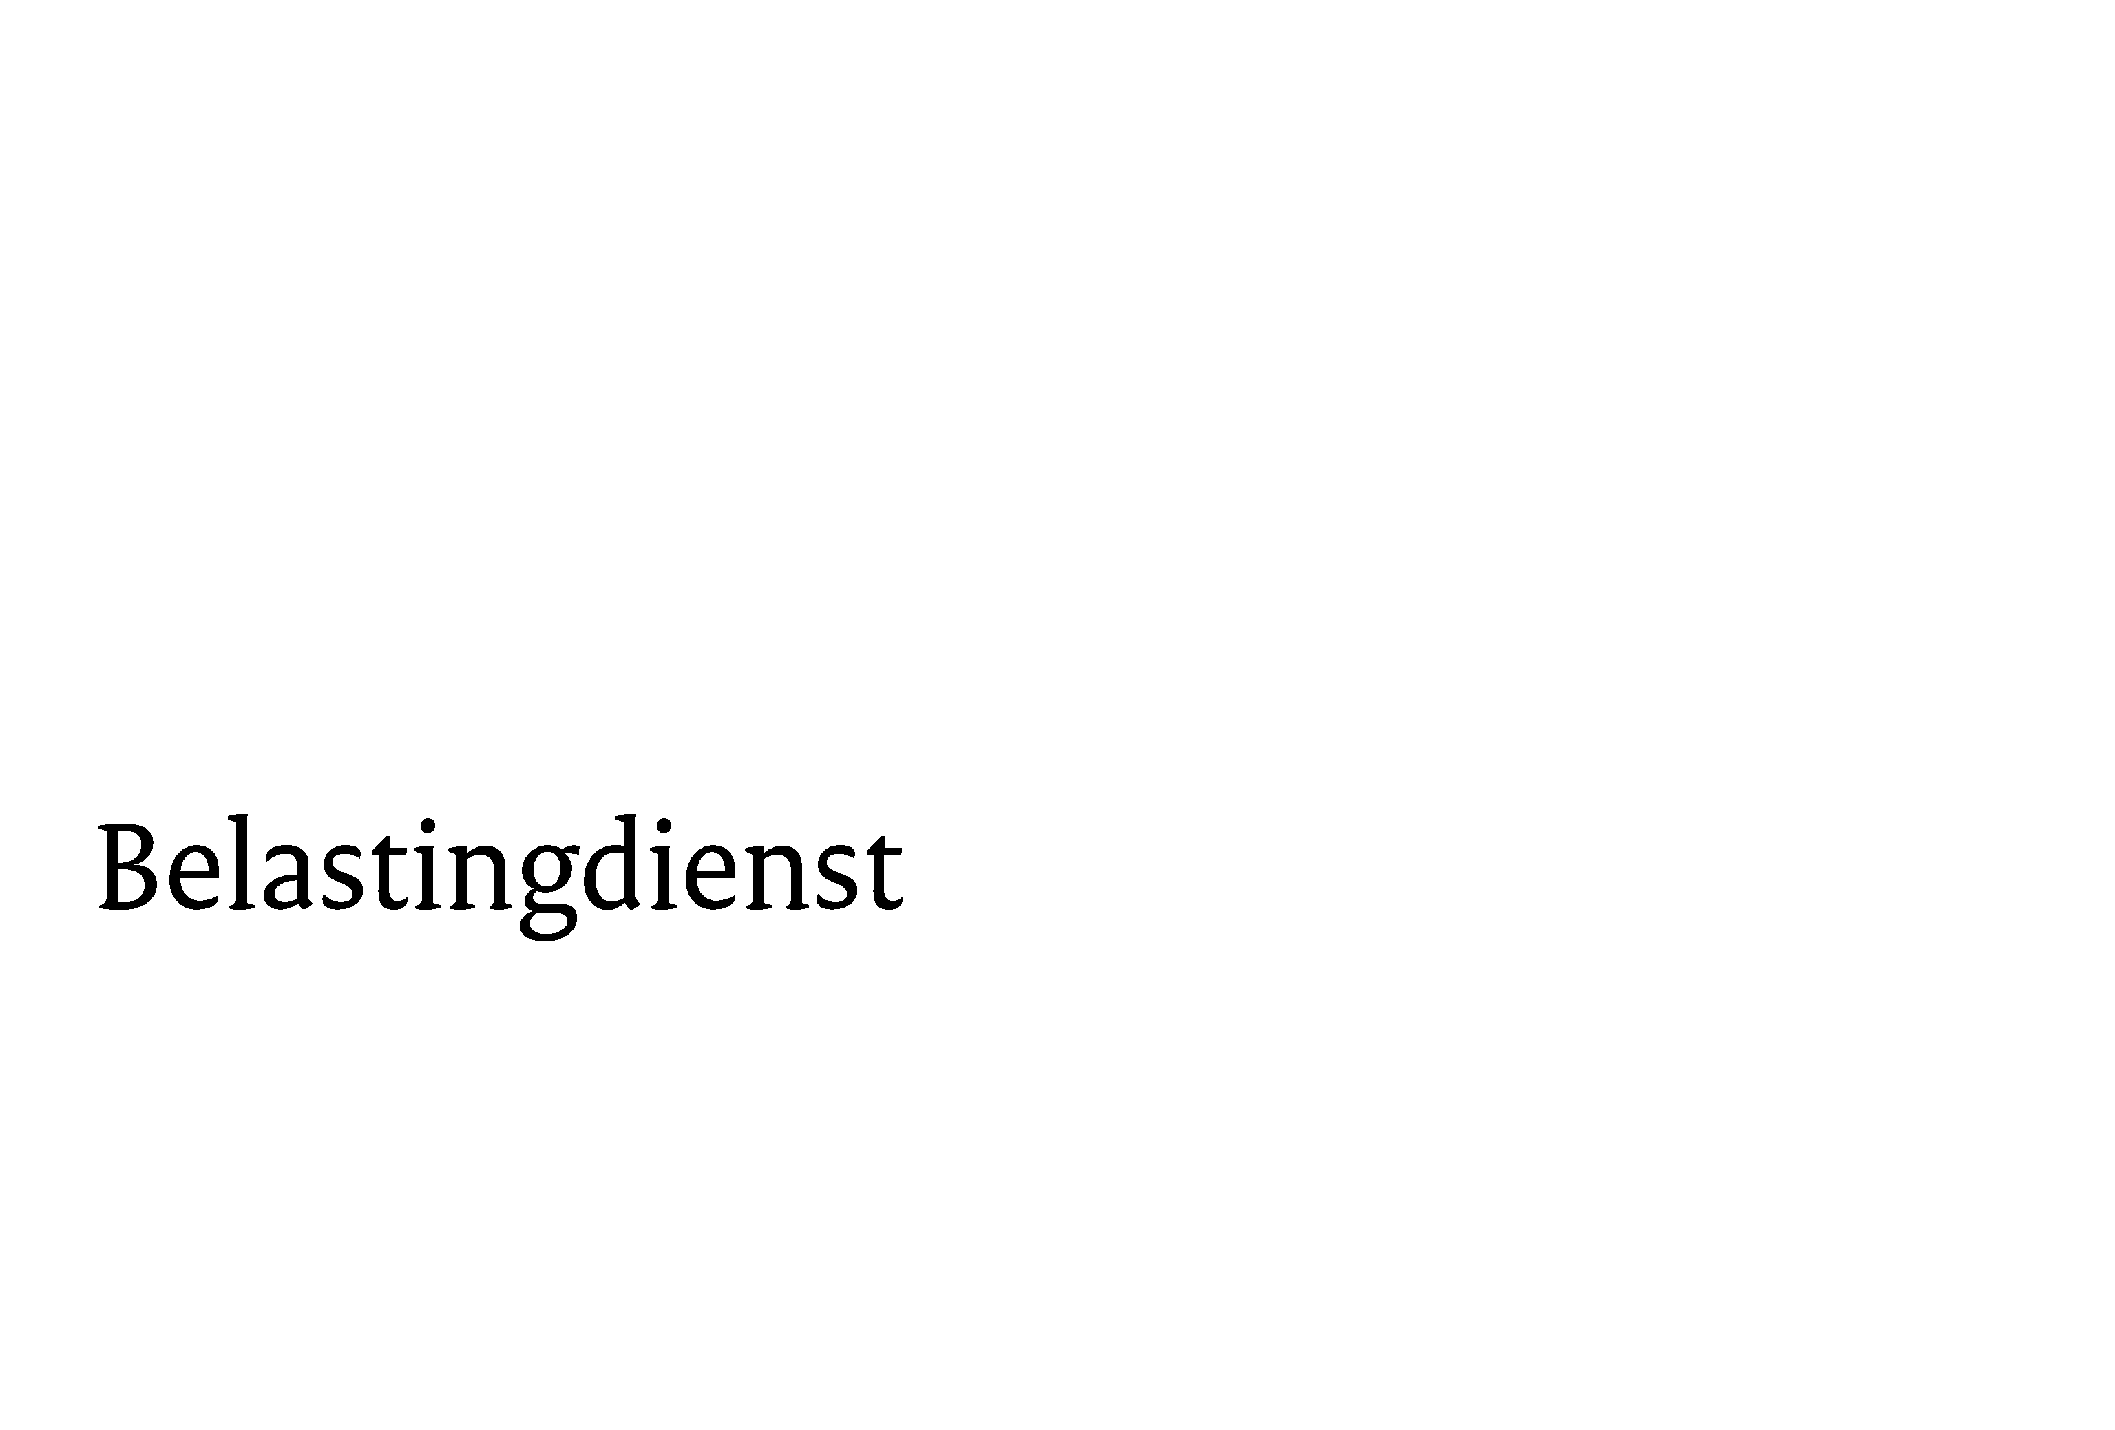

Digitalisering microfilms (IUC20-670)

Deze verklaring dient door de inschrijver en de desbetreffende natuurlijke persoon of rechtspersoon op wiens draagkracht – technisch of financieel- een beroep wordt gedaan naar waarheid te worden ingevuld. Bij ‘□’ vink aan indien van toepassing en vul de gevraagde gegevens in. Voor meer informatie wordt verwezen naar Hoofdstuk 5.1.3. Ad 1 van het Beschrijvend document.

Indien door de inschrijver GEEN beroep wordt gedaan op een andere entiteit om de technische of financiële geschiktheid aan te tonen. Dan hoeft deze bijlage NIET ingevuld te worden.

Ondertekening dient plaats te vinden door een persoon die blijkens het handelsregister bevoegd is of een volmacht van degenen die blijkens het handelsregister bevoegd is om de rechtspersoon te vertegenwoordigen en om namens de rechtspersoon dit formulier te ondertekenen.

□ Verklaring beschikbaarheid middelen van entiteit; onderdeel financieel

Hierbij verklaren ondergetekenden dat :
- <rechtspersoon inschrijver> daadwerkelijk kan beschikken over de middelen van <naam entiteit> waarop ten bewijze van voldoende financieel economische draagkracht door de <rechtspersoon inschrijver> een beroep is gedaan bij zijn inschrijving voor de Digitalisering van microfilms (IUC20-670) verder te noemen ‘opdracht’; en
- <naam entiteit> hoofdelijk instaat voor de nakoming van alle verplichtingen die voorvloeien uit de raamovereenkomst die de Belastingdienst voor de opdracht ingeval van gunning zal sluiten met <rechtspersoon inschrijver>.
- deze verklaring wordt gesloten onder opschortende voorwaarde van een raamovereenkomst tussen de Belastingdienst (oftewel opdrachtgever) en <rechtspersoon inschrijver> voor de betreffende opdracht.
- deze ondertekende verklaring geldt als bewijs dat <rechtspersoon inschrijver> daadwerkelijk kan beschikken over de middelen van <naam entiteit> bij de uitvoering van de raamovereenkomst.
- <naam entiteit> het recht erkent van opdrachtgever om te laten toetsen of <naam entiteit> daadwerkelijk voldoet aan de geschiktheidscriteria indien en zoals door <rechtspersoon inschrijver> opgegeven bij de beantwoording van vragen met betrekking tot de geschiktheidscriteria.
- <ondergetekenden> verplichten zich geen enkele informatie die in het kader van deze aanbesteding beschikbaar komt – anders dan reeds openbaar gemaakt via TenderNed - door hem aan derden (met uitzondering van combinatieleden, onderaannemers en toeleveranciers) ter beschikking te stellen zonder voorafgaande toestemming van opdrachtgever.
- zij zich verplichten geen publiciteit aan deze aanbesteding te geven, tenzij opdrachtgever hiermee schriftelijk instemt.
- het gestelde in deze verklaring ingeval van gunning van de opdracht aan <rechtspersoon inschrijver>, de eindverantwoordelijkheid van <rechtspersoon inschrijver> voor de juiste uitvoering van de raamovereenkomst onverlet laat.
- zij over en weer afstand doen van het recht ontbinding van de onderhavige verklaring te vorderen, zowel door middel van een buitengerechtelijke verklaring als door rechterlijke tussenkomst.
- indien een bepaling van deze verklaring of van overeenkomsten die daarvan het gevolg zijn nietig, niet-rechtsgeldig of niet uitvoerbaar blijken te zijn, laat dit de overige bepalingen onverlet.
- op deze verklaring is Nederlands recht van toepassing

Ondergetekenden,

<naam rechtspersoon inschrijver> | <naam entiteit>
<Naam ondergetekende> | <Naam ondergetekende>
<datum> | <datum>
<plaats> | <plaats>
<Handtekening rechtsgeldige vertegenwoordiger> | <Handtekening rechtsgeldige vertegenwoordiger>

□ Verklaring beschikbaarheid middelen van entiteit ; onderdeel technisch

Hierbij verklaren ondergetekenden dat :
- deze verklaring wordt gesloten onder opschortende voorwaarde van een raamovereenkomst tussen de Belastingdienst (oftewel opdrachtgever) en <rechtspersoon inschrijver> aangaande de aanbesteding Digitalisering van microfilms (IUC20-670), verder te noemen ‘opdracht’.
- deze ondertekende verklaring geldt als bewijs dat <rechtspersoon inschrijver> daadwerkelijk kan beschikken over de middelen van <naam entiteit> bij de uitvoering van de raamovereenkomst. Dat wil zeggen dat ingeval van gunning van de opdracht inzake Digitalisering van microfilms (IUC20-670) dat <naam entiteit> garandeert dat hij daadwerkelijk beschikbaar is voor <rechtspersoon inschrijver> met betrekking tot de uitvoering van de betreffende opdracht.
- <naam entiteit> het recht erkent van opdrachtgever om te laten toetsen of <naam entiteit> daadwerkelijk voldoet aan de geschiktheidscriteria indien en zoals door <rechtspersoon inschrijver> opgegeven bij de beantwoording van vragen met betrekking tot de geschiktheidscriteria.
- <ondergetekenden> verplichten zich geen enkele informatie die in het kader van deze aanbesteding beschikbaar komt - anders dan reeds openbaar gemaakt via TenderNed - door hem aan derden (met uitzondering van combinatieleden, onderaannemers en toeleveranciers) ter beschikking te stellen zonder voorafgaande toestemming van opdrachtgever.
- zij zich verplichten geen publiciteit aan deze aanbesteding te geven, tenzij opdrachtgever hiermee schriftelijk instemt.
- het gestelde in deze verklaring ingeval van gunning van de opdracht aan <rechtspersoon inschrijver>, de eindverantwoordelijkheid van <rechtspersoon inschrijver> voor de juiste uitvoering van de raamovereenkomst onverlet laat.
- zij over en weer afstand doen van het recht ontbinding van de onderhavige verklaring te vorderen, zowel door middel van een buitengerechtelijke verklaring als door rechterlijke tussenkomst.
- indien een bepaling van deze verklaring of van overeenkomsten die daarvan het gevolg zijn nietig, niet-rechtsgeldig of niet uitvoerbaar blijken te zijn, laat dit de overige bepalingen onverlet.
- op deze verklaring is Nederlands recht van toepassing.

Ondergetekenden,

<naam rechtspersoon inschrijver> | <naam entiteit>
<Naam ondergetekende> | <Naam ondergetekende>
<datum> | <datum>
<plaats> | <plaats>
<Handtekening rechtsgeldige vertegenwoordiger> | <Handtekening rechtsgeldige vertegenwoordiger>

